**Каминская Анна (Kaminska Anna)**

8 ноября 1790 г – крещение сына Михала (НИАБ 136-13-894, лист 11об, №80/1790-р (ориг)), (РГИА 823-2-18, лист 241,№30/1790-р (коп)).

4 ноября 1795 г – крещение дочери Евы (НИАБ 136-13-894, лист 26, №50/1795-р (ориг)).

**НИАБ 136-13-894:** Лист 11об. **Метрическая запись №80/1790-р (ориг).**

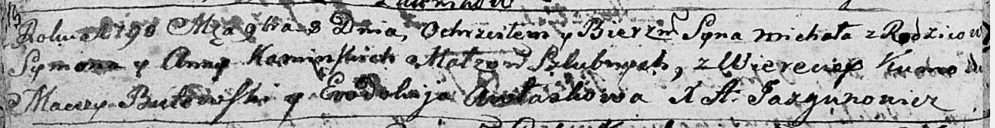

Дедиловичская Покровская церковь. 8 ноября 1790 года. Метрическая запись о крещении.

Kaminski Michał – сын родителей с деревни Веретеи.

Kaminski Symon – отец.

Kaminska Anna – мать.

Butewski Maciey - кум.

Awłaskowa Ewdokija - кума.

Jazgunowicz Antoni – ксёндз.

**РГИА 823-2-18:** Лист 241. **Метрическая запись №30/1790-р (коп).**

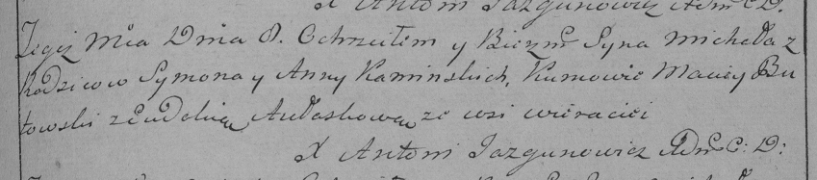

Дедиловичская Покровская церковь. 8 ноября 1790 года. Метрическая запись о крещении.

Kaminski Michał – сын родителей с деревни Веретей.

Kaminski Symon – отец.

Kaminska Anna – мать.

Butowski Maciey– кум.

Aułaskowa Eudokia- кума.

Jazgunowicz Antoni– ксёндз.

**НИАБ 136-13-894:** Лист 26. **Метрическая запись №50/1795-р (ориг).**

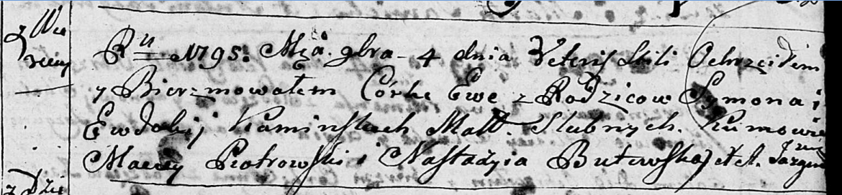

Дедиловичская Покровская церковь. 4 ноября 1795 года. Метрическая запись о крещении.

Kaminska Ewa – дочь родителей с деревни Веретеи.

Kaminski Symon – отец.

Kaminska Ewdokija – мать.

Piotrowski Maciey - кум.

Butewska Nastazyia - кума.

Jazgunowicz Antoni – ксёндз.